
MARARíA
ASOCIACION SOCIAL Y CULTURAL PARA LAS MUJERES
DECLARADA DE UTILIDAD PÚBLICA

SUBVENCIONES 2021 Y OBJETO DE LA SUBVENCIÓN
Entidad concedente |  | Año de concesión | Periodo de aplicación | Importe concedido | Imputado al resultado del ejercicio | Objeto de la Subvención
Excmo. Cabildo de Lanzarote |  | 2021 | 2021 | 87.000 | 87.000 | Para desarrollo, ejecución y evaluación de proyectos denominados  1-Proyecto Atención Integral a la Mujer de Lanzarote  2-Proyecto Piso tutelado para mujeres víctimas de la violencia de género y/o en riesgo de exclusión social con o sin menores de cargo.
Ministerio  Instituto de  Mujer | la | 2021 | 2021 | 12.470,46 | 12.470,46 | Para el Proyecto Apoyar al Movimiento Asociativo y Fundacional de Ámbito ESTATAL.
Excmo.  Ayuntamiento de San Bartolomé |  | 2021 | 2021 | 10.000 | 10.000 | Para el proyecto Servicio de Asesoramiento Integral en el Municipio de San Bartolomé.
CCAA- Gobierno de Canarias |  | 2021   | 2021 | 160.490,84 | 160.490,84 | Para desarrollo, ejecución y evaluación de proyectos denominados:  1 -Proyecto Fomento y Formación del Voluntariado con perspectiva de género  2.-Proyecto Centro de información para  Mujeres y/o en riesgo de exclusión social  3.- Proyecto Piso tutelado para mujeres víctimas de la violencia de género y de la discriminación
Ayuntamiento • de TIAS |  | 2021   | 2021 | 40.000 | 40.000 | Para proyecto Servicio de asesoramiento integral "S.A.I. Tías 21

Centro de Información: C/Fajardo, nQ24-1QB.35500 ARRECIFE (Lanzarote).
Tel:928804834-630856076 -E-mail: ascmararia@gmaii.com o voluntarias.ascmararia@grnail.com

MARARíA
ASOCIACION SOCIAL Y CULTURAL PARA LAS MUJERES
DECLARADA DE UTILIDAD PÚBLICA
Ayuntamiento Arrecife | 2021 | 2021 | 5.085,34 | 5.085,34 | Para el Proyecto Espacios Seguros y Libres de Violencia de Género
Fundación La Caja de Canarias y Bankia | 2021 | 2021 | 3.369 | 3.369 | Para el Proyecto de Empoderamiento y Empleabilidad para la Integración de las Mujeres en Riesgo de Exclusión Social.
 |  | Totales.. | 318.415,64 | 318.415,64
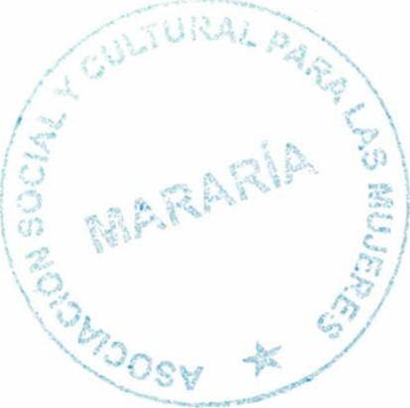
Centro de Información: C/Fajardo, nQ24-1Q B.35500 ARRECIFE (Lanzarote).
Tel:928804834-630856076 -E-mail: ascmararia@gmail.co.m o voluntarias.ascmararia@gmail.com

